Bue og pil

Snit bue og pile
På tegneserien kan du se, hvordan du snitter din en god bue og et sæt pile.

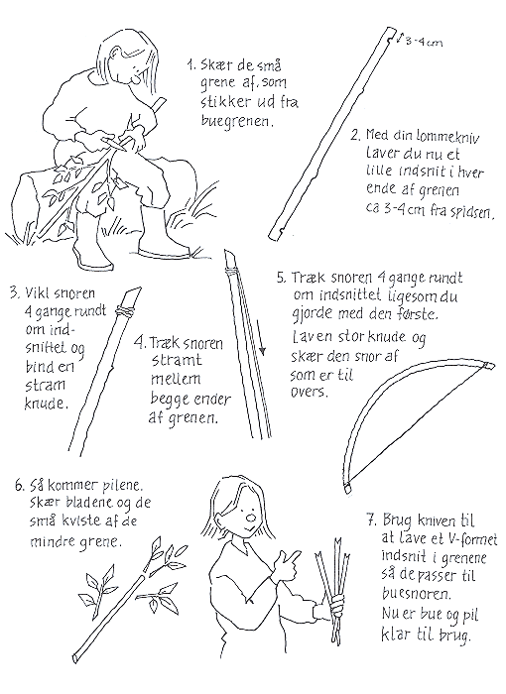
Tegninger: Eva Wulff. Tekst: Malene Bendix.
Navn: ______________ Klasse: _______________ Dato: _______________ Sted: _______________

